**苯和苯酚**（两节的内容，别忘了带讲义）

**一、苯和芳香烃**

（1）苯的分子结构：

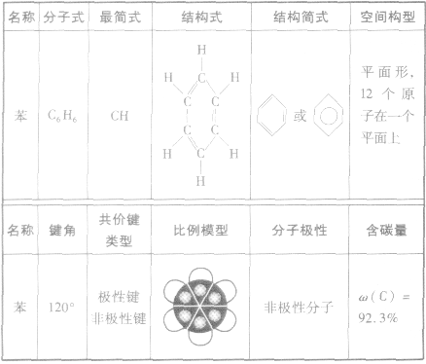

（2）苯的性质

1．物理性质苯通常是无色、带有特殊气味的液体，有毒，不溶于水，密度比水小，熔点为5．5℃，沸点为80．1℃。若用冰冷却，苯就会凝结成无色的晶体。   
2．化学性质由于苯分子中的碳碳键是介于碳碳单键与碳碳双键之间的独特的键，所以它既有饱和烃的性质，又有不饱和烃的一些性质(苯的性质比不饱和烃的性质稳定)。   
(1)氧化反应  
①燃烧：苯易燃烧，所以在苯的生产、运输、贮存和使用过程中要注意防火。苯在空气中燃烧时有明亮火焰并带有浓烟。因为苯分子含碳量高，没有得到充分燃烧，有碳单质产生，所以燃烧时有浓烟。   
②苯与酸性高锰酸钾溶液不反应向试管中加入2mL苯，然后加入几滴酸性高锰酸钾溶液，振荡后静置，出现分层现象，上层(苯层)为无色，下层(水层)呈紫色。说明苯与酸性高锰酸钾溶液不反应。   
http://pic2.mofangge.com/upload/knowlageEx/05/20140104/201401041130249483493.png  
(2)取代反应   
①卤代反应  
http://pic2.mofangge.com/upload/knowlageEx/05/20140104/201401041130254314890.png  
装置图如下图所示。  
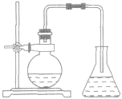  
操作：把苯和少量液溴放在烧瓶里，同时加入少量铁屑作催化剂。用带导管的瓶塞塞紧瓶口，跟瓶口垂直的一段导管可以起冷凝器的作用。现象：在常温时，很快就会看到在导管口附近出现白雾(由溴遇水蒸气所形成)。反应完毕后，向锥形瓶内的液体里滴入AgNO3溶液，有浅黄色沉淀生成。把烧瓶里的液体倒在盛有冷水的烧杯里，烧杯底部有褐色不溶于水的液体(不溶于水的液体是溴苯，它是密度比水大的无色液体，由于溶解了溴而显示褐色)。   
注意  
a．苯只能与液溴发生取代，不与溴水反应，溴水中的溴只可被苯萃取。  
b．反应中加入的催化剂是Fe屑，实际起催化作用的是FeBr3  
c．http://pic2.mofangge.com/upload/knowlageEx/05/20140104/201401041130255871293.png生成的是无色液体，密度大于水。  
d．欲得到较纯的溴苯，可用稀NaOH溶液洗涤，以除去Br2。   
②硝化反应  
硝化反应是指苯分子中的氢原子被一NO2所取代的反应，也属于取代反应的范畴。   
http://pic2.mofangge.com/upload/knowlageEx/05/20140104/201401041130256653040.pnghttp://pic2.mofangge.com/upload/knowlageEx/05/20140104/201401041130257592108.png  
注意  
a．硝酸分子中的“一NO2”原子团叫做硝基，要注意硝基(一NO2)与亚硝酸根离子(NO2-)化学式的区别。  
b．硝基苯是一种带有苦杏仁味的、无色的油状液体，不溶于水，密度比水大。硝基苯有毒。  
c.为便于控制温度，采用水浴加热。   
(3)加成反应  
苯分子中的碳碳键不是典型的碳碳双键，不容易发生加成反应(不能使溴的四氯化碳溶液褪色)，但在一定条件下可与氢气发生加成反应，生成环己烷，反应的化学方程式为：  
http://pic2.mofangge.com/upload/knowlageEx/05/20140104/201401041133156433161.png

例1 1866年凯库勒提出了苯的单、双键交替的正六边形平面结构，解释了苯的部分性质，但还有一些问题尚未解决，它不能解释的事实有 （ ）  
　A．苯不能使溴水褪色 B．苯能与H2发生加成反应  
　C．溴苯没有同分异构体 D．邻二溴苯只有一种

**二、苯的同系物**

**（1）苯的同系物的概念和物理性质**

①概念：苯的同系物是指苯环上的氧原子被烷基取代的产物，如甲苯(C7H8)、二甲苯(C8H10)等。苯的同系物的通式为http://pic2.mofangge.com/upload/knowlageEx/05/20140104/201401041833000312066.png  
②简单苯的同系物的物理性质甲苯、二甲苯、乙苯等简单的苯的同系物，在通常状况下都是无色液体，有特殊的气味，密度小于1g· cm-3，不溶于水，易溶于有机溶剂，本身也是有机溶剂。   
（2）苯的同系物的化学性质及常见反应

苯环和烷基的相互作用会对苯的同系物的化学性质产生一定的影响。如苯环使甲基的还原性增强，甲基使苯环上邻、对位氢原子更易被取代。   
①苯的同系物的氧化反应：苯的同系物(如甲苯) 能使酸性KMnO4溶液褪色。  
http://pic2.mofangge.com/upload/knowlageEx/05/20140104/201401041833001406012.png  
注意:甲苯、二甲苯等苯的同系物被酸性 KMnO4溶液氧化，被氧化的是侧链。如  
http://pic2.mofangge.com/upload/knowlageEx/05/20140104/201401041833008897841.png  
但有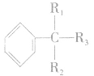结构的苯的同系物则不能被 KMnO4(H+)溶液氧化。侧链上的氧化反应是苯环对侧链(烷基)影响的结果，说明了苯环上的烷基比烷烃性质活泼。   
②苯的同系物的硝化反应，甲苯跟浓HNO3和浓H2SO4的混合酸可以发生反应，苯环上的氢原子被硝基取代，可以发生一硝基取代、三硝基取代等。  
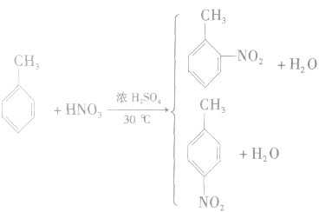  
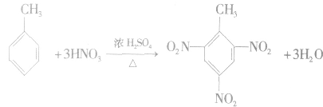  
注意:甲苯比苯更易发生硝化反应，这说明受烷基的影响，苯的同系物分子里的苯环比苯分子性质更活泼，而且使苯环上烷基的邻、对位H原子更活泼。   
③苯的同系物的加成反应：苯的同系物还能发生加成反应。如  
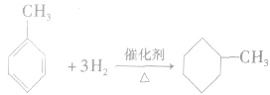  
注意:发生加成反应：苯、苯的同系物比烯烃、炔烃困难

例2 如下图所示的是一种有机化合物的分子结构（31届初赛最后一题……好像这题还挺难）,有关它的说法正确的是

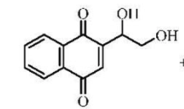

A.它是苯的同系物 B.在一定条件下，它能与氢气发生加成反应

C.它不能与Br2 在铁屑的催化下反应 D.它不能与乙酸发生酯化反应

**整理：原子共平面的判断方法**

近年来的全国高考中，选择题和大题的（3）或（4）问经常考察原子的共平面问题，这类题需要一定的空间想象力，容易犯错误。特别是大家都没有学过物质结构，在这里稍作补充与整理。

判断有机物分子中的原子是否共面，首先要熟悉常见的分子构型。如甲烷分子(CH4)为正四面体结构，其分子中最多有三个原子共面；乙烯分子 (CH2=CH2)中的所有原子共面；苯分子(C6H6)中的所有原子共面。在判断有机物分子中原子共面情况时，把要分析的分子看做是简单的常见分子的衍生物，即复杂问题简单处理   
(1)在甲烷分子中，一个碳原子和任意两个氢原子可确定一个平面，即甲烷分子中有且只有三个原子共面。当甲烷分子中的某个氢原子被其他原子或原子团取代时，则代替该氢原子的原子一定在原来的平面上。   
(2)乙烯分子中所有原子在同一平面内，键角为 120。。当乙烯分子中的某个氢原子被其他原子或原子团取代时，则代替该氢原子的原子一定在乙烯分子所在的平面内。   
(3)苯分子中所有原子在同一个平面内，键角为 120。。当苯分子中的某个氢原子被其他原子或原子团取代时，则代替该氢原子的原子一定在苯分子所在的平面内。说明有机化合物分子中的单键(包括碳碳单键、碳氢单键、碳氧单键等)可以旋转；而双键、三键不能旋转

补充：何为芳香性？在现代有机化学中，我们注意到芳香性时一类有机化合物分子所特有的电磁学性质（环状分子电流等），而在高中的知识中，芳香性是指“具有环状的、单双键交替的结构，上面的氢原子易取代，双键难加成的一种特殊体系”，常见的判别芳香性的方法为休克尔4n+2规则（不考）。

例3已知C—C单键可以绕键轴旋转，其结构简式可表示为下图的烃，下列说法中正确的是 （ ）

CH3

CH3

A.分子中至少有4 个碳原子处于同一直线上 B.该烃的一氯代物最多有四种

C.分子中至少有10个碳原子处于同一平面上 D.该烃是苯的同系物

三、酚与苯酚

（1）酚的定义与通性

酚的定义：羟基跟苯环直接相连的有机物叫做酚。  
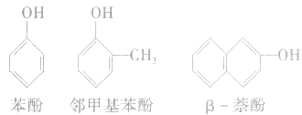  
注意：http://pic2.mofangge.com/upload/knowlageEx/05/20140104/201401041912293012486.png属于芳香醇，不属于酚。

酚的通性：

通式为ArOH，是芳香烃环上的氢被羟基(-OH)取代的一类芳香族化合物。   
(1)大多数酚类物质是无色晶体，只有少数为液体。   
(2)易溶于苯、乙醇、焦油类等有机溶剂，但溶解度不等。   
(3)具有羟基反应和烃基取代反应的特点。   
(4)具有很弱的酸性，在强碱中生成酚盐。   
(5)芳香环上的磺酸基、氨基和卤素都可和羟基发生置换反应，工业上利用这些性质生产合成酚。   
(6)苯酚是结构最简单也是最重要酚类物质。它的化学性质可代表其他酚的化学性质。   
(7)在稀碱(氨)和草酸作用下，酚可与醛发生反应。   
(8)易发生氧化反应，所以含酚废水一般都带有颜色。   
(9)酚与硫酸发生硝化反应。

**注意：**苯、甲苯、苯酚的分子结构及典型性质的比较：

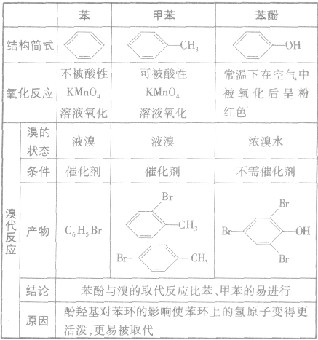

例4 β-萘酚是一种常见的酚类，下列关于它的说法错误的是

A.它具有弱酸性 B.它容易发生氧化反应 C.它不容易发生硝化反应 D.易溶于有机溶剂

**（2）苯酚**

**苯酚的结构：**

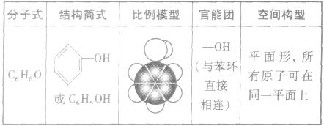

**苯酚的性质：**

1．物理性质

纯净的苯酚是无色的晶体，露置在空气里会因被氧化而呈粉红色。苯酚具有特殊的气味，熔点为43℃。室温时，在水中的溶解度不大，当温度高于65℃时，则能与水以任意比互溶。苯酚易溶于乙醇、乙醚等有机溶剂，有毒，它的浓溶液对皮肤有强烈的腐蚀性。   
2．苯酚的化学性质  
苯酚的分子结构中既有苯环，又有羟基，它们相互影响。苯酚具有酸性，能与溴水、浓硝酸等发生取代反应，也能与氢气发生加成反应，苯酚还能与FeCl3溶液发生显色反应(显紫色)。   
(1)苯酚的弱酸性  
实验步骤：取苯酚浊液加氢氧化钠溶液，会变澄清。将得到的澄清液放人两支试管中，分别加入盐酸和通入二氧化碳气体。  
实验现象：澄清液加入盐酸和通入二氧化碳气体后又会变浑浊。  
实验结论：苯环对羟基的影响结果是使羟基的活性增强，在水溶液中能电离出H+。  
http://pic2.mofangge.com/upload/knowlageEx/05/20140104/201401041924239384696.png  
反应方程式：  
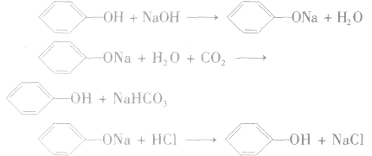  
注意：苯酚具有酸性，但是苯酚的酸性极弱，它不能使酸碱指示剂显色，它与碳酸的电离程度的大小为：http://pic2.mofangge.com/upload/knowlageEx/05/20140104/201401041924267464335.png因此，苯酚在与碳酸钠溶液反应时，只能生成碳酸氢钠和苯酚钠，而不能生成水和CO2。  
http://pic2.mofangge.com/upload/knowlageEx/05/20140104/201401041924376823635.pnghttp://pic2.mofangge.com/upload/knowlageEx/05/20140104/201401041924380093554.png  
由于苯酚的酸性很弱，因此苯酚钠在水溶液中水解而使溶液显碱性：  
http://pic2.mofangge.com/upload/knowlageEx/05/20140104/201401041924381185827.png  
相同浓度时，http://pic2.mofangge.com/upload/knowlageEx/05/20140104/201401041924381962326.png溶液的碱性比http://pic2.mofangge.com/upload/knowlageEx/05/20140104/201401041924382743035.png溶液的碱性强。   
(2)苯环上的取代反应   
①卤代反应  
实验步骤：向少量稀苯酚中加入饱和溴水，观察实验现象。  
实验现象：有白色沉淀生成。  
实验结论：由于羟基对苯环的影响，使苯环上与羟基处在邻位和对位上的氢原子活性增强，容易被取代。  
反应方程式：http://pic2.mofangge.com/upload/knowlageEx/05/20140104/201401041924383373386.png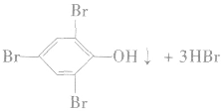  
苯酚与溴的反应很灵敏，可用于苯酚的定性检验和定量测定。  
注意：2，4，6一三溴苯酚不溶于水，但易溶于苯，若苯中溶有少量苯酚，加浓溴水不会产生白色沉淀，因而用溴水检验不出溶于苯中的苯酚，也不能用溴水来除去苯中混有的少量苯酚(应加NaOH溶液后分液)。   
②硝化反应  
苯需用混酸进行硝化，而苯酚很容易硝化，与浓硝酸反应即可生成三硝基苯酚。  
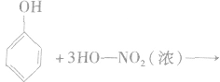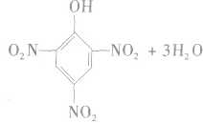  
反应生成的2，4，6一三硝基苯酚，俗称苦味酸，可以用作炸药。   
(3)苯酚的显色反应苯酚跟FeCl3溶液作用显示紫色，利用这一反应可以检验苯酚的存在。   
http://pic2.mofangge.com/upload/knowlageEx/05/20140104/201401041924416285478.png  
(4)氧化反应苯酚晶体在常温下易被空气中的氧气氧化，它也易燃烧，易被酸性KMnO4溶液氧化。   
(5)加成反应  
苯酚可在苯环上发生加成反应。如：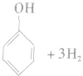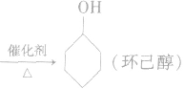  
(6)苯酚与甲醛的缩聚反应  
苯酚和甲醛在酸或碱的催化作用下发生反应生成酚醛树脂，反应方程式为：   
http://pic2.mofangge.com/upload/knowlageEx/05/20140104/201401041924420184769.png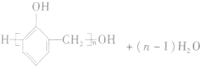  
例5 下面有关苯酚的叙述：

　　①是有机化工原料，可以制电木；②易溶于水也易溶于乙醇；

　　③可以使紫色石蕊溶液变红； ④酸性比甲酸、乙酸、碳酸均弱；

　　⑤可以和硝酸发生酯化反应； ⑥常温下易被空气氧化；

　　⑦既可以和 http://www.lbedu.net:85/gzpd/jxzyg/hx/2/20/02/xtjx/image007.gif发生加成反应，又可以和溴水发生取代反应。其中正确的组合是

　　A．①③⑥⑦ B．①②③④⑦  C．①④⑥⑦  D．②③⑤⑥⑦

练习：

（1）白藜芦醇 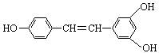广泛存在于食物（例如桑葚、花生尤其是葡萄）中，它可能具有抗癌性。能够跟1mol该化合物起反应的Br2或H2的最大用量分别是

　　A．1mol ，1mol  B．3.5mol ，7mol

　　C．3.5mol ，6mol D．6mol ，7mol

（2）工业上将苯的蒸气通过赤热的铁合成一种可作传热载体的化合物， 该化合物分子中苯环上的一氯代物有3种，1mol该化合物催化加氢时最多消耗6mol氢气，判断这种化合物可能是 （ ）

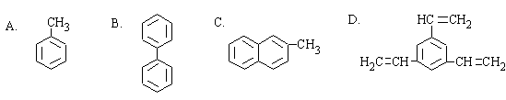

（3）能够检验苯酚存在的特征反应是（ ）．

　　A．苯酸与硝酸反应

　　B．苯酚与溴水反应

　　C．苯酚与氢氧化钠溶液反应

　　D．苯酚与三氯化铁溶液反应

（4）下列各溶液中通入过量的二氧化碳，最终有浑浊现象出现的是（ ）．

　　A．稀氢氧化钠溶液　　B．澄清石灰水

　　C．苯酚钠溶液　　　　D．水玻璃

（5）苯在催化剂存在下与液溴反应，而苯酚与溴水反应不用加热也不需用催化剂，原因是（）；乙醇溶液呈中性，而苯酚溶液呈弱酸性，原因是（）

　　A．苯环与羟基相互影响，使苯环上氢原子活泼了

　　B．苯环与羟基相互影响，使羟基上的氢原子活泼了

　　C．苯环影响羟基，使羟基上的氢原子活泼了

　　D．羟基影响苯环，使苯环上的氢原子活泼了

（6）下列说法正确的是

　　A． 苯与苯酚都能与溴水发生取代反应

　　B．苯酚与苯甲醇 http://www.lbedu.net:85/gzpd/jxzyg/hx/2/20/02/xtjx/image023.jpg分子组成相差一个-CH2原子团，因而它们互为同系物

　　C．在苯酚溶液中，滴入几滴FeCl3溶液，溶液立即呈紫色。

　　D．在苯酚溶液中由于羟基对苯环的影响，使苯环的上5个氢原子都容易被取代。

（7）有一种环状化合物C8H8，它不能使溴的四氯化碳溶液褪色，它的分子中碳环上的一个氢原子被取代后的生成物只有一种，这种环状化合物可能是 （ ）  
　　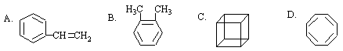

（8）下列对于苯乙烯的说法

①能使酸性KMnO4溶液褪色;②可发生加聚反应;③可溶于水;④可溶于苯中;⑤能与浓硝酸在浓H2SO4作用下发生取代反应;⑥所有的原子可能共平面｡

其中正确的是( )

A.①②③④⑤ B.①②⑤⑥

C.①②④⑤⑥ D.全部正确

（9）β-乙基蒽醌是催化制备H2O2的重要催化剂，它的分子中，最多有多少个原子共平面？

(填空，我也没数……)

（10）

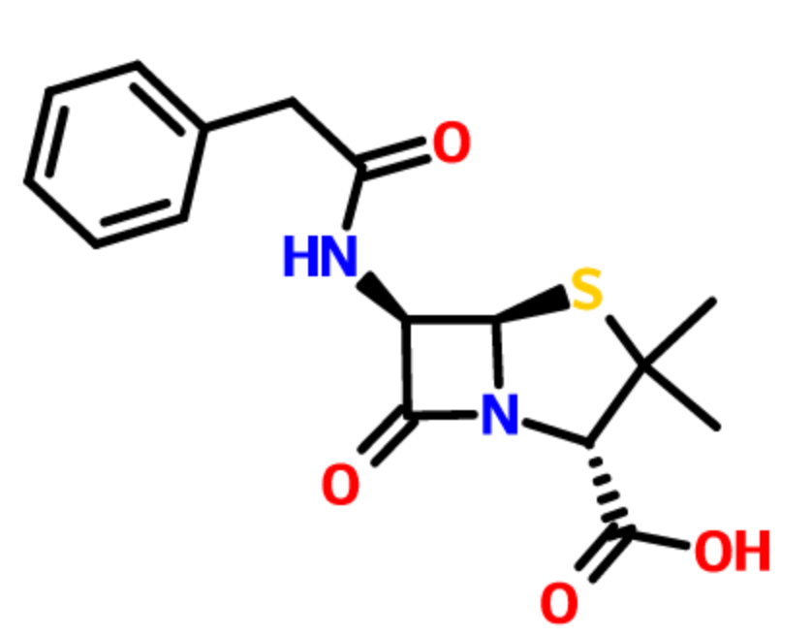

上图是青霉素的分子结构，有关它的说法中，不正确的是（ ）

A.它的分子式为C16H18N2O4S

B.能发生取代、加成、消去反应

C.能使酸性KMnO4溶液褪色

D.相比乙烯而言，更难与氢气发生加成反应

（11）[2012·全国卷]溴苯是一种化工原料，实验室合成溴苯的装置示意图及有关数据如下：

C:\Users\吴天元\Downloads\KBQG2.EPS

|  |  |  |  |
| --- | --- | --- | --- |
|  | 苯 | 溴 | 溴苯 |
| 密度/g·cm－3 | 0.88 | 3.10 | 1.50 |
| 沸点/℃ | 80 | 59 | 156 |
| 水中溶解度 | 微溶 | 微溶 | 微溶 |

按下列合成步骤回答问题：

(1)在a中加入15 mL无水苯和少量铁屑。在b中小心加入4.0 mL液态溴。向a中滴入几滴溴，有白色烟雾产生，是因为生成了________气体。继续滴加至液溴滴完。装置d的作用是_________________________________________________；

(2)液溴滴完后，经过下列步骤分离提纯：

①向a中加入10 mL水，然后过滤除去未反应的铁屑；

②滤液依次用10 mL水、8 mL 10%的NaOH溶液、10 mL水洗涤。NaOH溶液洗涤的作用是_______________________________________；

③向分出的粗溴苯中加入少量的无水氯化钙，静置、过滤。加入氯化钙的目的是________；

(3)经以上分离操作后，粗溴苯中还含有的主要杂质为________，要进一步提纯，下列操作中必须的是________(填入正确选项前的字母)；

A．重结晶　　B．过滤　　C．蒸馏　　D．萃取

(4)在该实验中，a的容积最适合的是________ A．25 mL B．50 mL C．250 mL D．500 mL

（12）已知萘分子的结构简式为（看黑板吧），其性质类似与苯。试回答：  
　（1）萘的分子式为_______________，它能发生的有机反应类型有_______________  
　（2）萘分子中的一个氢原子被氯原子取代，所得一氯代物有__________种。  
　（3）已知其二氯代萘有10种，则其六氯代物的同分异构体数目是____种。  
（13）某同学用下图所示装置(Ⅰ)制取溴苯和溴乙烷。已知溴乙烷为无色液体，难溶于水，沸点38.4℃，熔点-119℃，密度为1.46g·。

主要实验步骤如下：

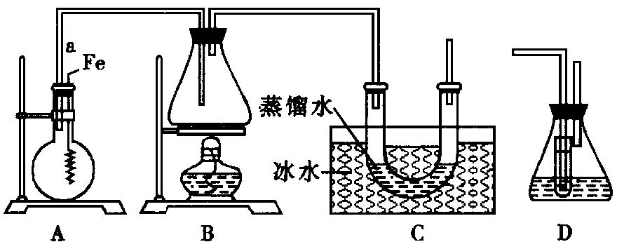

①检查气密性后，向烧瓶中加入一定量苯和液溴。

②向锥形瓶中加入乙醇和浓H2SO4的混合液至恰好没于进气导管口。

③将A装置中纯铁丝小心向下插入混合液中。

④点燃B装置中酒精灯，用小火缓缓对锥形瓶加热10分钟。

请填写下列空白：

(1)步骤③时，观察到的现象是_________________________

(2)导管a的作用是_________________________

(3)C装置中U型管的内部用蒸馏水封住管底的作用是_________________________

(4)反应完毕后，U型管内的现象是_________________________；分离出溴乙烷时所用最主要仪器名称是(只填一种)_________

(5)步骤④中可否用大火加热，理由是______________________________

(6)为证明溴和苯的上述反应是取代而不是加成反应，该学生用装置(D)代替装置B、C直接与A相连接重新反应。

①装置(D)的锥形瓶中，小试管内的液体是_________(填名称)，其作用是_______________________；小试管外的液体是_________(填名称)，其作用是_______________________；②反应后，向锥形瓶中滴加_________溶液，现象是_______________________；其作用是_______________________；装置(D)还可起到的作用是_________________________